27-января день снятия блокады Ленинграда

27 января 1944 года – не просто важная дата в нашей истории. Особенная, в этот день была полностью снята блокада Ленинграда. 872 дня и ночи город находился во вражеском кольце. Более миллиона погибших от голода, холода, обстрелов. Но город, который по планам Гитлера должен был исчезнуть с лица земли, не только выстоял, но показал миру пример невероятного мужества. Все, кто пережил блокаду, никогда не смогут забыть жестоких морозных зим, особенно зимы 1941-1942 годов, не смогут вычеркнуть из памяти мучительных голодных дней и ночей.
В Кавалерово осталось 4 жителя, награждённых знаком «Житель блокадного Ленинграда»:

Хохлов Владимир Павлович
Цыкин Анатолий Васильевич
Худякова Нина Николаевна
Михайлов Геннадий Евгеньевич.

После прорыва блокады в январе 1943 года осада Ленинграда вражескими войсками и флотом продолжалась до января 1944 года. В январе — феврале 1944 года советские войска провели Ленинградско-Новгородскую операцию, в результате которой противник был отброшен на 220—280 километров от южных рубежей города.

Участвовали за освобождение Ленинграда и наши земляки, которых к сожалению уже нет в живых.

Список ветеранов войны и труда, удостоенных
медалью «За оборону Ленинграда»:
Воротынцева Вера Петровна - 7-й авиаморский полк Балфлот Терская Александра Степановна - Ленинградский фронт, 92 стр. дивизия ТОМСБ
Чернецов Михаил Анисимович - Северо-Западный фронт, комендант по разведки
Чирков Николай Прокопьевич - Эвакогруппа Ленфронта, 30 отд.
танковая бригада, механик-водитель Вдовин Александр Николаевич - Ленинградский фронт с 1941-1945,
пом. ком.взвода роты ПТР
Гензерук Иван Афанасьевич
Богатова Валентина Фёдоровна (п. Рудный)
Шеломенцева Тамара Петровна (п. Рудный)
Юсим Наум Терцович (п. Рудный)
Дыдыкин Иван Николаевич

Хроника событий

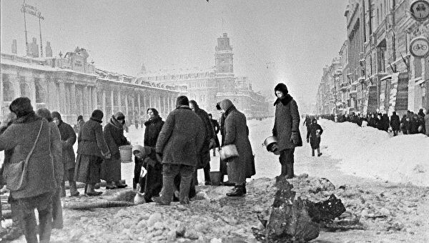
Меньше месяца прошло с начала войны, в Ленинграде были введены продуктовые карточки. 30 августа 1941 года последняя железная дорога, соединяющая Ленинград со страной, оказалась перерезанной. Лишь узкая полоска воды по Ладожскому озеру связывала осаждённый Ленинград с Большой землёй.
4 сентября начался планомерный обстрел города, квартал за кварталом.
8 сентября первая бомбёжка с воздуха.
В июле-августе было эвакуировано вглубь страны 400 тысяч человек, необходимо было в три раза больше.
2 сентября первое сокращение хлеба по карточкам. С этого дня рабочие получали по 600 граммов, служащие -400 граммов, дети – по 300 граммов.
12 сентября: рабочим -500 граммов, служащим и детям – по 300, иждивенцам -250 граммов.
Продажа хлеба по нормам была ежедневно, покупатель имел право получать свой паёк на один день вперёд, но запрещалось отпускать хлеб за прошлый день. Норма хлеба всё время снижалась. Потерял хлебные карточки – смерть.
Страдания от голода ни с чем несравнимы. Изыскивали пищу по-разному. Переловили всех кошек и собак. Их домашних аптечек употребляли касторку, вазелин, глицерин. Из столярного клея варили суп, студень.
Дистрофия и голод унесли в могилу в ноябре 11085 человек. Первыми гибли мужчины преклонного возраста. В декабре умерло 52881 человек. В январе-феврале – 199187 человек.
С морозами по льду началась эвакуация жителей и к 15 апреля 1942 года эвакуировано 590304 человека. Каждый эвакуированный давал шанс выжить оставшимся.
Голод научил многому. На стенах домов появились лозунги: «Каждый метр земли под овощи». В скверах, парках сажали картофель, капусту, лук, свёклу.
Спасением для осажденных стала «Дорога жизни» – проложенная по льду Ладожского озера трасса, по которой с 21 ноября в город доставлялось продовольствие, боеприпасы и на обратном пути эвакуировалось гражданское население. За период действия «Дороги жизни» – до марта 1943 г. - по льду (а летом на различных судах) в город было доставлено 1615 тыс. т. различных грузов. Для транспортировки нефтепродуктов по дну Ладожского озера был проложен трубопровод.
Несмотря на то, что город находился в жесточайших условиях блокады, его промышленность продолжала снабжать необходимым вооружением и снаряжением войска Ленинградского фронта. Обессиленные голодом и тяжелобольные рабочие выполняли срочные задания, ремонтировали корабли, танки и артиллерию.
После прорыва блокады в январе 1943 года осада Ленинграда вражескими войсками и флотом продолжалась до января 1944 года. В январе — феврале 1944 года советские войска провели Ленинградско-Новгородскую операцию, в результате которой противник был отброшен на 220—280 километров от южных рубежей города.

Воспоминания и судьбы
В архивном отделе администрации Кавалеровского муниципального округа хранятся воспоминания о блокаде Ленинграда в личных фондах жителей Кавалерово: Самойлова Валентинам Петровна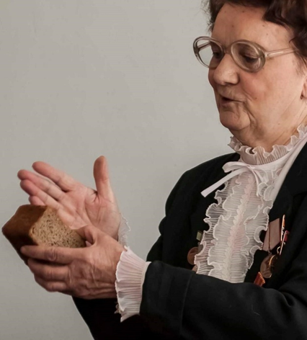
Родилась 23.02.1922 года в городе Уссурийске. В 1939 году переехала в город Ленинград к старшей сестре. На начало блокады ей было 19 лет.
Из воспоминаний Валентины Петровны: «Зима 1941-1942 годов была необычайно суровой. Всё застыло, оледенело, не ходили трамваи. Люди через весь город шли на работу и с работы пешком. Тот, кто падал от истощения, уже не поднимался. Моя сестра приходила еле живая, с опухшими ногами, я едва могла стащить с неё валенки. Испугавшись, что могу потерять её, запретила ходить в трест. Я сама ходила с опухшим лицом, у меня пропал голос, волосы омертвели. Но боролась за жизнь отчаянно. Глядя на себя в зеркало, спрашивала: «Неужели я должна умереть? Ни за что!». И тут начинала проклинать Гитлера. Злость помогала двигаться. Я пыталась что-нибудь придумать, чтобы утолить голод. С сестрой варили «холодец» из столярного клея, пекли лепёшки из дуранды (так называли конский жмых). Не хватало жиров. И однажды возвращаясь с работы, я вспомнила о касторовом масле. Ведь масло же! Зашла в аптеку и купила 10 флаконов касторки. Пришла домой, затопила буржуйку, на сковородку вылила содержимое флаконов. Пошёл дымок, лекарство улетучилось и осталось ничем не пахнущее масло. Несколько дней мы обмакивали свои 125 граммов в это масло. Мужчин на заводе осталось совсем мало. Они приходили в заводскую амбулаторию, обращались к медсестре за помощью, падали в агонии - и всё…, а женщины, в том числе и я, привлекались к различным работам: кололи дрова, доставляли их в цеха, носили воду.
Продовольственные карточки не отоваривались, в декабре подвоза продуктов вообще не было. Но всё же настал момент, когда уже нечего было придумать. Я обессилела. Числа 18-20 декабря 1941 года я сказала сестре, что на работу не пойду, не могу. Пришла, видно пора нам умирать… Сестра предложила обмыть друг друга по русскому обычаю. Нормальному человеку было бы страшно на себя взглянуть: шелушащаяся кожа, выпирающие сухожилия и кости. Я едва могла отжать носовой платок, которым мыла сестру. Наступили сумерки, мы легли «валетом», укрылись одеялами и всяческой одеждой. Двери в комнату мне запирали. Позже сквозь дрёму я услышала чьи-то шаги, и затем знакомый голос произнёс: «Девчата, вы живы?» Я узнала голос знакомой Лили. У меня хватило сил пошутить: «Всё в порядке, идём ко дну!». «Ну да нет, чёрта с два!» - крикнула она, подбежала к нам, сунула в рот по большой таблетке глюкозы. Потом она ушла и вернулась через полчаса, затопила печку и сварила гречневую «размазню». Свершилось чудо, одно из всех чудес, которое иногда выпадают на долю человека. Лиля спасла нас от голодной погибели. Имя этой женщины для меня благословенно».
Михайлов Геннадий Евгеньевич
Родился 20.04.1938 года в городе Ленинграде. Из воспоминаний Геннадия Евгеньевича: «Отца взяли на фронт в первую неделю войны, мама работала на швейной фабрике портнихой. Когда началась война, мне было 4 года, сестрёнке Лиде - 10 лет. При первых бомбёжках мы бежали в бомбоубежище. Это был вырытый руками жильцов огромный ров, накрытый сверху брёвнами и засыпанный землёй. Спасти такое сооружение могло разве что от осколков снаряда. К зиме мы так оголодали, что никто уже в эту яму-ров не спускался. Голод и холод вытравили из сознания людей страх перед смертью. Помню свой большой живот дистрофика. Вместо еды постоянно пили горячую воду. Ноги не держали, чаще передвигался по комнате на четвереньках. С весной, мы детишки повылезали во двор. Главным занятием было найти что-нибудь съестное.

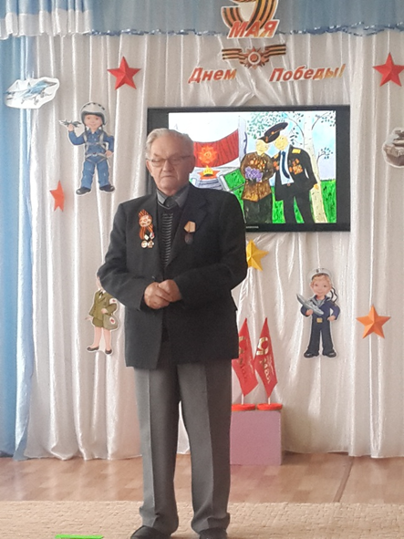

Наголодавшись за зиму 1941-1942 годов, мама пошла, работать на торфоразработки. Во рвах женщины стояли по колено в коричневой жиже. Торф вырубали кусками и складывали поленницей на просушку. Там много росло щавеля. Мать брала нас с сестрёнкой его собирать себе на еду и на обмен на базаре на продукты.
У военной детворы не было капризов и нытья. Как говорила мама: «Вы никогда не просили еды. Вы знали, что её нет»
Скверы, клумбы города весной перекопали и засадили овощи. Помню ещё, как мама нас водила в церковь. Ни одна церковь не была закрыта.
Молились за здравие папы, за скорую победу». Пережитое в блокаде Г. Е. Михайлов отразил в своей повести «Адово кольцо».

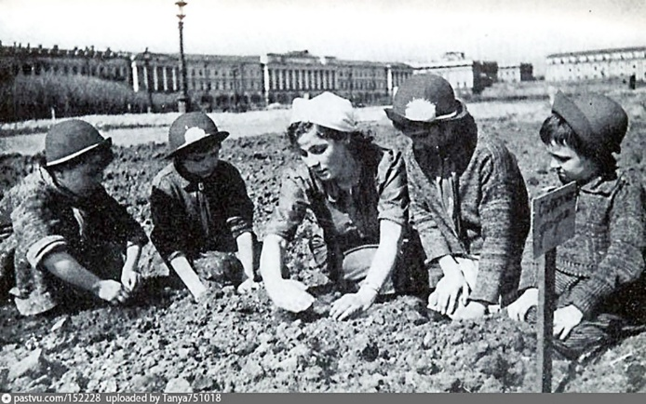
Весна в блокадном Ленинграде. Старт программе по выращиванию

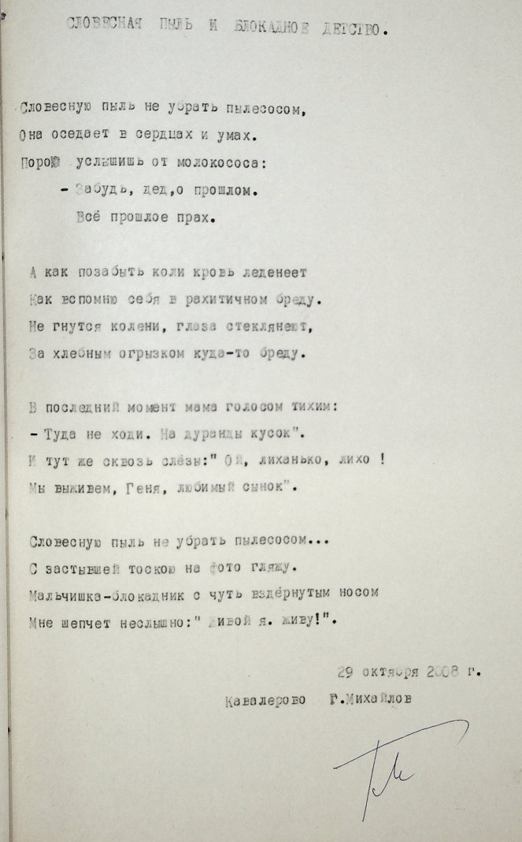
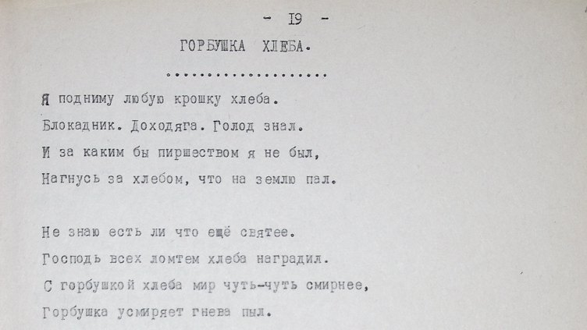

Цыкин Анатолий Васильевич

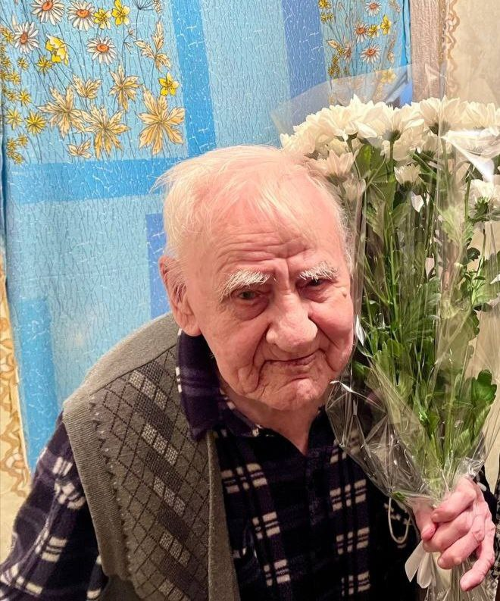

Родился 20 июня 1934 года в городе Ленинграде. Когда началась блокада, Анатолию Васильевичу исполнилось 7 лет. В ноябре 1941 года погибла мать после прямого попадания бомбы. Отца призвали на фронт. Он остался жив и потом ещё долго служил в звании полковника.
«В семье было пятеро детей. Вот как вспоминает то тяжёлое время Анатолий Васильевич: «Думаю, что не убило нас оттого, что дом наш был построен буквой «Г». 1942 год был самым голодным. Питались огромными крысами. Я собирал деревянные ножки от стульев, их использовали как дрова. Летом на деревьях не было листьев, на земле - травы. Всё либо обгорело, либо было съедено ленинградцами. Однажды после взрыва на берег выкинуло много рыбы. Люди кинулись её собирать.
В 1943 году, после прорыва блокады началась эвакуация. Нас погрузили на лодки по 30 человек, затем на баржи по 200 человек. Всего было 5 барж. Из них две попали под вражеский обстрел и не дошли. Нас, четверых детей, отправили в город Ульяновск – к бабушке. Там мы прожили до окончания войны. В 1945 году мы обратно вернулись в Ленинград». Всё, что повидал Анатолий Васильевич, будучи ребёнком, осталось трагической страницей в его памяти на всю жизнь.»

Худякова Нина Николаевна 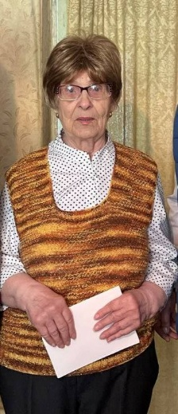

Родилась 19 марта 1939 года. «Блокаду не помню – было три годика. Эвакуировали в Сибирь».

Блокада Ленинграда – это тяжкая боль и великая слава нашего Отечества. Это мужество всех ленинградцев. Их героизм, воля к жизни и вера в Победу заслужили вечную благодарность народа России.

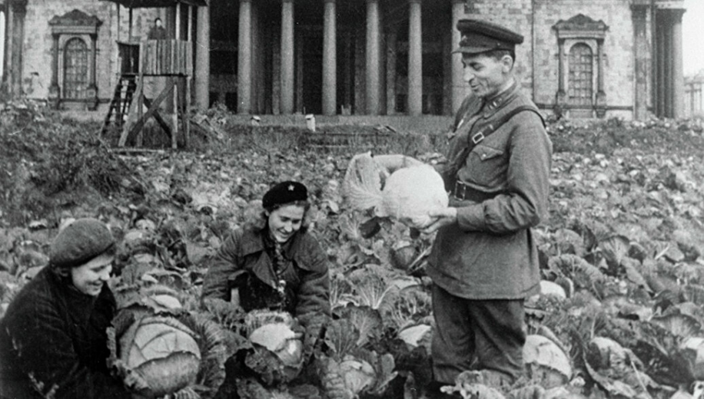

Блокадный Ленинград. У Исаакиевского собора

Стихотворение блокадницы, жительницы п. Кавалерово
Романовой Валентины Николаевны
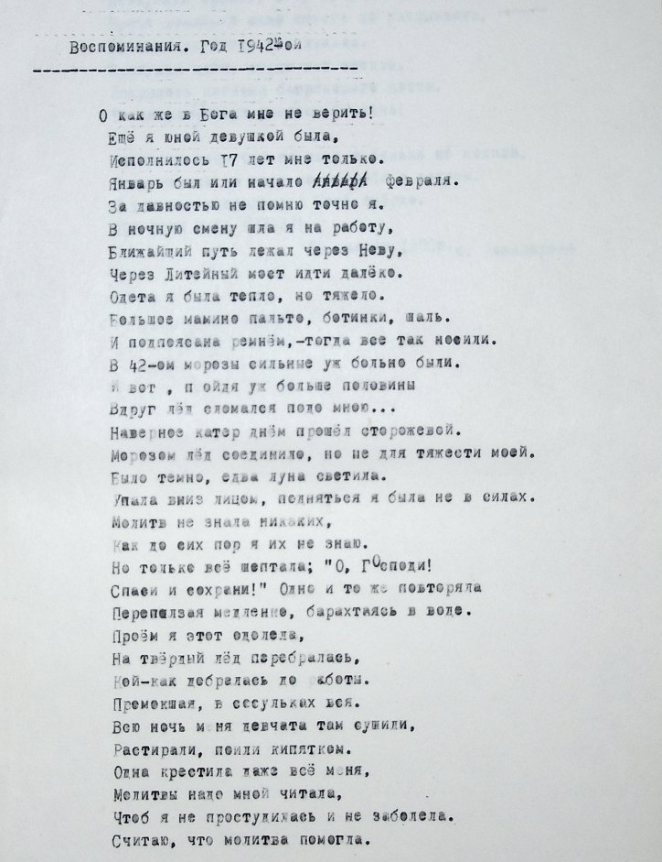

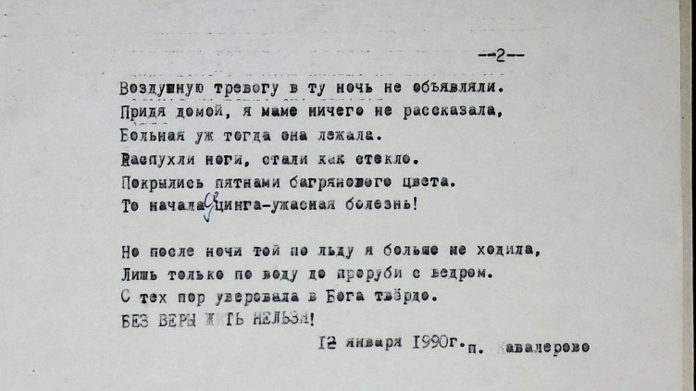

Невероятное мужество и волю проявляли все ленинградцы, от мала до велика. Даже дети, многие из которых наравне со взрослыми трудились на заводах и получали мизерный паек, демонстрировали завидную стойкость. В этом был феномен блокадного Ленинграда: из-за нескончаемого голода, бомбежек и пронизывающих до костей зимних морозов жизнь здесь текла невыносимо медленно, и вместе с этим дети здесь взрослели слишком быстро.
